Холестерин. С чем его едят?
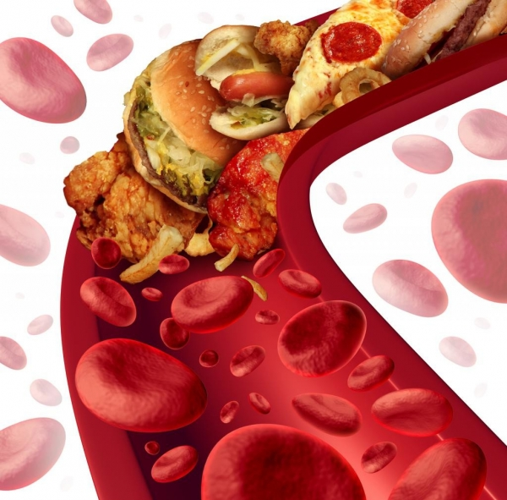
Атеросклероз – это хроническое заболевание, в основе которого лежит нарушение обмена липидов крови, характеризующееся поражением артерий, приводящим к формированию бляшек, которые сужают просвет сосуда и нарушают кровоток. Атеросклероз может развиваться в артериях любой локализации, но чаще всего поражает аорту, артерии сердца, головного мозга, почек, нижних конечностей. Наиболее опасным является поражение артерий сердца, приводящее к развитию ишемической болезни и таких грозных ее проявлений, как инфаркт миокард, внезапная сердечная смерть, а также поражение артерий головного мозга, одним из проявлений которого является развитие инсульта.
Липиды крови представлены двумя фракциями: холестерином и триглицеридами. Они транспортируются в крови липопротеинами. Выделяют липопротеины низкой плотности, в которых содержится наибольшее количество холестерина. Они играют основную роль в формировании атеросклеротических бляшек. Это так называемый «плохой» холестерин. А также липопротеины высокой плотности – это «хороший» холестерин, они способствуют уменьшению атеросклеротических бляшек, осуществляя транспорт холестерина из сосудов, органов и тканей в печень, откуда происходит его удаление из организма с желчью через желчевыводящие пути и кишечник.
Для оценки состояния липидного обмена проводится исследование крови по следующим показателям: общий холестерин, триглицериды, липопротеины очень низкой плотности, липопротеины низкой плотности, липопротеины высокой плотности. На основании полученных результатов проводится расчет коэффициента атерогенности, который в норме не превышает 2-3. Показатели липидного обмена отличаются для людей различного возраста и пола. Врач определяет оптимальные значения показателей с учетом имеющихся у пациента факторов риска развития сердечно-сосудистых заболеваний.
В последнее время стало модным следить за уровнем холестерина, и избегать употребления в пищу продуктов, его содержащих. Оправдан ли такой подход?
При полноценном питании 300-500 мг холестерина поступает с пищей. Около 500-1000 мг синтезируется в организме (80% – в печени, 10% – в стенке тонкой кишечника, 5% – в коже). Холестерин – это естественное для организма вещество, принимающее участие во многих биохимических процессах. Прежде всего, на его основе происходит синтез многих гормонов, в частности, половых гормонов (тестостерона и эстрогенов), гормона надпочечников – кортизола. Холестерин является структурным компонентом мембран клеток. Особенно много его содержится в клетках головного мозга. Кроме того, холестерин играет важную роль в пищеварении, участвуя в процессе образования желчных кислот. А также участвует в синтезе витамина D. Триглицериды являются важным источником энергии в организме.
Большое количество холестерина содержится в зернистой икре, печени, сливочном масле, яичных желтках, сметане, сливках, сырах, жирном твороге, шоколаде. Нерациональное питание чаще всего характеризуется избыточным употреблением животных жиров, особенно скрытых, содержащихся в готовых продуктах (колбасные, кондитерские изделия), полуфабрикатах, а также жареной или приготовленной во фритюре пище. Не менее одной трети общего количества жиров в рационе должны составлять растительные жиры или жиры морского происхождения, которые содержат ненасыщенные незаменимые (не синтезируются в организме) жирные кислоты, обладающие антиатерогенным действием. Рекомендуемое количество употребляемого растительного масла (подсолнечное, льняное, оливковое, кукурузное, рапсовое и др.), составляет 2 столовые ложки в день. Имеются данные о том, что оливковое масло обладает наибольшим антиатерогенным действием.
Для поддержания липидного обмена необходимо употребление достаточного количества растительной клетчатки. Она обеспечивает нормальную работу кишечника, адсорбцию желчных кислот, содержащих холестерин, и выведение их из организма. Основными источниками клетчатки являются овощи и фрукты, которые необходимо употреблять в количестве не менее 400г в день. Особенно полезна для нормализации липидного обмена водорастворимая клетчатка – пектины, содержащиеся в большом количестве в яблоках, абрикосах, вишне и других фруктах. Ежедневное употребление в пищу двух яблок обеспечивает организм достаточным количеством пектинов.
Важную роль играет ограничение употребления легкоусвояемых углеводов. В первую очередь сахара. Поскольку нарушение липидного обмена часто сопровождается нарушением углеводного обмена. Людям, имеющим признаки атеросклероза, рекомендуется употреблять не более 40г сахара в день, а здоровым – не более 70-100г. В это количество необходимо считать сахар, содержащийся в готовых продуктах (например, в печенье, конфетах, булочках, соках, нектарах и др.).
Рациональное питание предусматривает также ограничение употребления поваренной соли до 4-5г в сутки. В это количество также нужно считать соль, содержащуюся в готовых изделиях (колбаса, сосиски, паштеты, хлеб и т.д.). Досаливать пищу на столе не рекомендуется.
Рациональное питание – это не единственный способ нормализации липидного обмена. Не меньшее положительное влияние на него оказывают физические нагрузки. Установлено что спортивные занятия хорошо сжигают «плохой» холестерин. В этом плане полезными будут даже простые прогулки. Кстати, физические нагрузки уменьшают лишь «плохой» холестерин, концентрация «хорошего» холестерина при этом повышается.
Существуют также лекарственные препараты, снижающие холестерин. Назначает их врач с учетом имеющихся показаний и противопоказаний для конкретного пациента.

